В помощь молодому педагогу
Подвижные игры с зимним сюжетом

«Весёлые пингвины» (Вторая младшая группа)
Задачи: развивать внимание, речь, двигательное творчество, упражнять в разных видах и способах движений.
Описание игры
Дети становятся в круг. Идут по кругу друг за другом, выполняя взмахи руками в стороны. После слов «зарядку выполняют» - дети останавливаются и поворачиваются лицом в круг. Продолжают выполнять действия в соответствии с текстом. Педагог выполняет движения вместе с детьми, и служит для них примером. Игра повторяется 2-3 раза.
Весёлые пингвины на севере живут (ходьба по кругу )
Резвятся и играют
Зарядку выполняют.
Пин – пин – Пингвинёнок
Тот – топ – топ (дети шагают)
Пин – пин-Пингвинёнок
Шлёп – шлёп –шлёп ( хлопают по коленкам)
Пин – пин – Пингвинёнок
Хлоп –хло – хлоп ( хлопают в ладоши)
Пин – пин-Пингвинёнок
– Наклонись
Пин – пин – Пингвинёнок
– Повернись
Весёлые пингвины (ходьба по кругу )
Катаются на льдине. (Ходьба широким шагом)
Съезжают быстро с горки (выполняют полуприсед)
Снежки бросают ловко.
Резвятся и играют,

Зарядку выполняют.
Пин – пин – Пингвинёнок
Тот – топ – топ
Пин – пин-Пингвинёнок
Шлёп – шлёп –шлёп
Пин – пин-Пингвинёнок
Хлоп –хло – хлоп
Пин – пин – Пингвинёнок
– Наклонись
Пин – пин – Пингвинёнок
– Повернись
«Снеговик» ( средняя группа)

Задачи:Развивать ловкость, быстроту, внимание, ориентировку в пространстве, формировать двигательные умения.

Описание игры
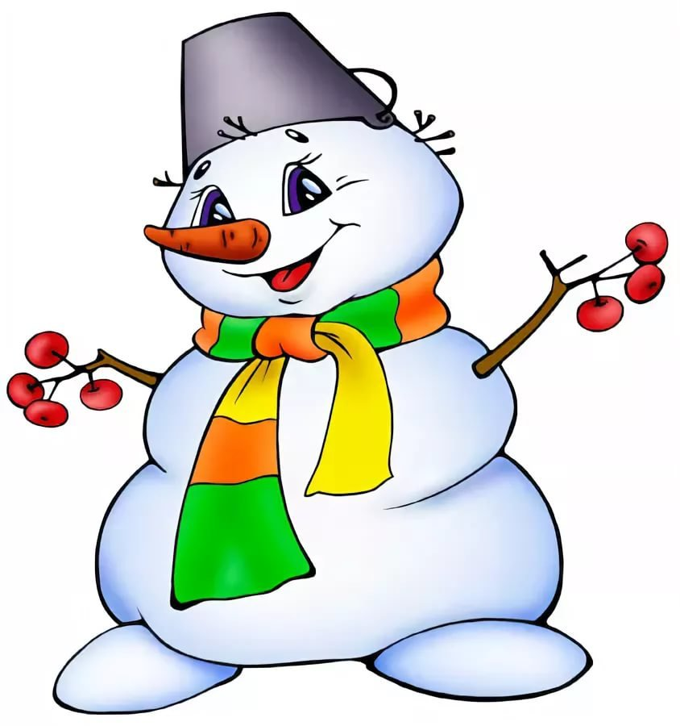
Играющие становятся в круг. В центре круга «Снеговик» (ребёнок), которого выбрали с помощью считалки. Дети проговаривают слова и двигаются к центру круга, где стоит «Снеговик». После слов «Снеговика» - «заморожу, убегайте», все играющие разбегаются по площадке.«Снеговик» старается их запятнать, того, кого он запятнает первым, становится на роль «Снеговика». Игра продолжается. Взрослый отмечает, кто из детей был ловким в игре.
Дети:
Мы играли, мы играли
Снежные комы скатали.
Получился снеговик
Он не мал и не велик.
Ну, ка снеговик беги
И скорее нас лови.
Снеговик:
Вы ребята не зевайте
Заморожу, убегайте.

«Ваня в валенках гулял»
Инвентарь: окрашенная вода в пластиковой бутылке.
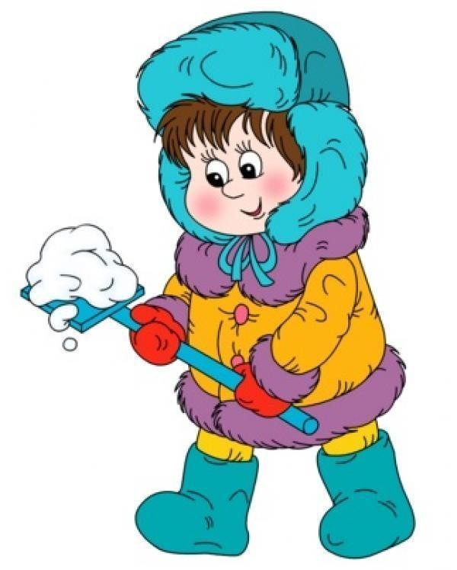
На игровой площадке на снегу «цветной» водой обозначаются напротив друг друга две линии, расстояние между которыми 2,5—3 м. Ребенок встает за первой линией, напротив него, за второй линией, становится Воспитатель. Она исполняет роль «ловишки». Ребенок прыжками на двух ногах приближается к «ловишке», Воспитатель при этом произносит:
Ваня в валенках гулял,
Прыгал, бегал и скакал.
Ваня с горочки скатился,
Валенок с ноги свалился. Ваня крикнул: «Эй, постой! В чем теперь пойду домой?»
После слов «пойду домой» ребенок разворачивается в противоположную сторону и убегает от мамы-«ловишки» в свой домик — за первую черту. Воспитатель делает вид, что догоняет малыша. Через некоторое время (20—30 сек) играющие вновь становятся за своими линиями, игра повторяется.
«Снежные шары»
Инвентарь 2 снежных шара (с. 40—60 см); 6—10 снежков.
Описание игры
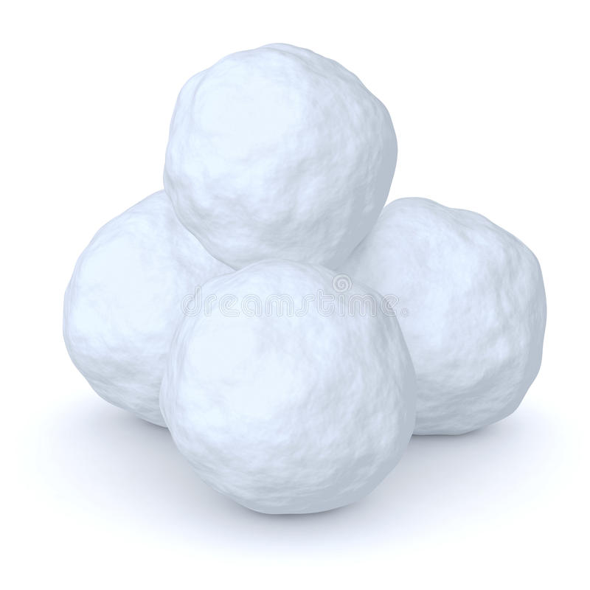
Перед началом игры Воспитатель скатывает из снега два больших шара, ребенок по мере возможностей ей помогает. Шары ставят на площадке на расстоянии 30—50 см друг от друга по одной линии. Затем игроки лепят 6—10 снежков и кладут их на расстоянии 1—2 м от снежных шаров. Воспитатель говорит:
Будем мы бросать снежки
В эти снежные шары.
Раз, два, не зевай,
В снежный шар попадай!

Оба начинают бросать снежки в снежные шары. Воспитатель помогает малышу правильно бросать снежки.

Зима пришла!
Дети разбегаются по площадке и прячутся, присаживаясь на корточки за снежными валами, горкой, снеговиком и т. п. Взрослый говорит: «Сегодня тепло, солнышко светит, идите гулять!» Дети выбегают из укрытий и разбегаются по площадке. На сигнал: «Зима пришла, холодно! Скорей домой!» — все бегут на свои места и снова прячутся.
Берегись, заморожу!
Все играющие собираются на одной стороне площадки. «Убегайте, берегитесь, догоню и заморожу!»,— говорит взрослый. Дети бегут к противоположной стороне площадки, чтобы спрятаться в «доме».

Найди Снегурочку.
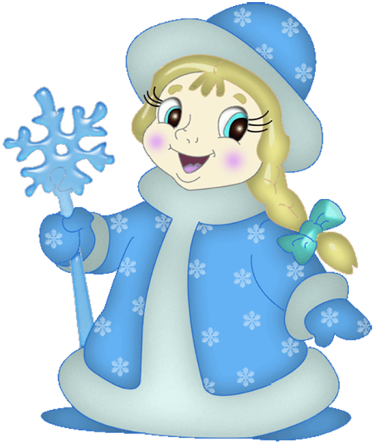
Нарядите куклу Снегурочкой и спрячьте ее на участке так, чтобы никто из детей не знал об этом.
Во время прогулки скажите детям о том, что сегодня к ним обещала прийти в гости Снегурочка, она хочет поиграть и поплясать с ними. Наверное, она уже пришла и спряталась от ребят, чтобы они ее поискали. Найдя Снегурочку, дети водят хороводы с ней приплясывают, кружатся парами.

Зайка беленький сидит.
Играющие подражая зайчикам бегают, веселятся на площадке-полянке, а потом, приседают на корточки.
Взрослый вместе с детьми произносит следующие слова:
Зайка беленький сидит
И ушами шевелит.
Вот так, вот так,
Он ушами шевелит.

Дети поднимают руки к голове и шевелят руками , как зайцы ушами. Взрослый продолжает:
Зайке холодно сидеть,
Надо лапочки погреть.
Хлоп-хлоп, хлоп-хлоп,
Надо лапочки погреть.
Дети встают и хлопают в ладоши, а потом, скрестным движением рук, хлопают себя по плечам, делают вид, что греются.
Зайке холодно стоять,
Надо зайке поскакать.
Скок-скок, скок-скок,
Надо зайке поскакать.
На эти слова дети подпрыгивают на двух ногах на месте. Наконец, взрослый говорит:
Мишка зайку испугал.
Зайка прыг... и ускакал.
Он пугает детей, изображая мишку, они разбегаются по площадке кто куда.
«Мороз»
По считалке выбирается водящий – «Мороз». Он располагается в своём доме – начерченном на площадке круге. Педагог вместе с детьми произносит:

Ох, Мороз, Мороз, Мёрзнут руки,мёрзнет нос Нас Мороз не обижай! Не пугай, не угрожай! Хватит по лесу трещать! Тебе, Мороз, нас не догнать!

После слов «Тебе,Мороз. Нас не догнать» дети убегают, водящий старается их догнать.

